Лекция 9 Способ реализации доступа в узкополосной цифровой интегральной сети

Содержание

3. Особенности реализации типовых схем абонентского доступа к узкополосной цифровой сети с интеграцией служб
3.1. Общая характеристика интерфейсов основного абонентского доступа в узкополосной ЦСИС
3.2. Реализация физического интерфейса пользователь-сеть основного абонентского доступа в узкополосной ЦСИС
3.3. Организация передачи цифровой информации по двухпроводным абонентским линиям в узкополосной ЦСИС
3.4. Особенности реализации интерфейсов первичного абонентского доступа в узкополосной ЦСИС

3. Особенности реализации типовых схем абонентского доступа к узкополосной цифровой сети с интеграцией служб

Несмотря на имеющееся разнообразие терминального оборудования, все существующие реализации средств и комплексов интегрального обслуживания базируются на изложенных ранее принципах построения У-ЦСИС. Однако выбор того или иного инженерно-технического решения для реализации конкретного устройства или процесса в функциональном блоке осуществляется соответствующими разработчиками (производителями) аппаратуры У-ЦСИС по своему усмотрению. Регламентированными в международном плане в настоящее время являются лишь характеристики интерфейсов S и Т. Рекомендации МСЭ по реализации интерфейсов в двух других выделенных на рисунке 2.4 точках (R и U) разработаны не в полном объеме, что привело к необходимости их национальной стандартизации.
3.1. Общая характеристика интерфейсов основного абонентского доступа в узкополосной ЦСИС
Анализ инженерно-технических решений, используемых для реализации основного абонентского доступа в У-ЦСИС, целесообразно производить в направлении от терминала пользователя и начать с рассмотрения параметров интерфейса между терминалом типа TE2 и терминальным адаптером (интерфейса в точке R).
R-интерфейс является внешним по отношению к У-ЦСИС. Он характеризует используемое оконечное оборудование для построения необходимого ТА. При этом, согласно рекомендаций МСЭ, собственно на ТА возлагаются следующие функции [5].
1. Согласование скоростей цифрового потока в оконечном устройстве и скорости носителя, т. е. В-канала. Так, наиболее широко используемые в отечественных системах связи ограниченного пользования скорости передачи 2,4; 4,8; 9,8; 19,2; 48, 56 кбит/с должны преобразовываться в ТА в скорости 8, 16, 32 и далее до 64 кбит/с.
2. Преобразование протокола сигнализации пользователя (точка R) в вид, требуемый У-ЦСИС (точка S), например, внутриканальную сигнализацию (точка R) в сигнализацию по D-каналу (точка S).
К настоящему времени имеются достаточно проработанные рекомендации МСЭ к R-интерфейсу для большинства используемого в сетях связи общего пользования аналогового и цифрового (в том числе и асинхронного), оконечного оборудования [12]. Примерами реализации указанных рекомендаций являются широко используемые ТА для подключения по 15-проводной схеме устройств передачи данных стандартов X.20–X.22; по 25-проводной схеме ПЭВМ с интерфейсом RS-232, RS-232С; по 34-проводной схеме широкополосных модемов V.35 и др.
Рекомендации МСЭ, определяющие интерфейс в точках S и ТBRI, включают не только правила обеспечения электрического и механического стыков, но и правила технического обслуживания и эксплуатации терминального оборудования и сетевого окончания с тем, чтобы исключить проблемы, возникающие при совместной работе оконечных устройств и различных сетей.
S-интерфейс BRI имеет первостепенное значение при построении У-ЦСИС, так как в этой точке требуется обеспечить открытость архитектуры сети с интеграцией служб для терминального оборудования различных производителей. Данный интерфейс стандартизован МСЭ по трем (физическому, канальному и сетевому) уровням эталонной модели взаимодействия открытых систем (ЭМВОС).
1. Для физического уровня установлены виды электрического и механического стыков, определены допустимые конфигурации абонентской установки пользователя.
2. Для канального уровня регламентированы функциональные атрибуты интерфейса пользователь-сеть, то есть стандартизованы вопросы обеспечения качества передачи данных (цикловой синхронизации, защиты от ошибок).
3. Для сетевого уровня урегулированы вопросы организации абонентской сигнализации и управления нагрузкой, генерируемой абонентской установкой. Кроме того, на данном уровне определены процедуры доступа к ресурсу пропускной способности D-канала.
S-интерфейс основного абонентского доступа поддерживает три эталонных конфигурации [5]: "точка-точка", "пассивная шина" и "протяженная шина" (рис. 3.1). Для построения всех конфигураций используется 4-проводная неэкранированная соединительная линия – два провода на передачу данных и два провода на прием.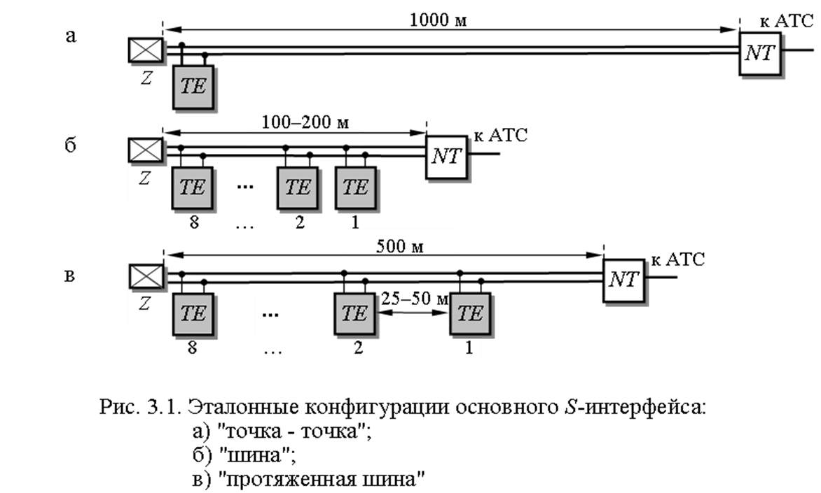

Таким образом, S-интерфейс основного абонентского доступа есть 4-проводный цифровой интерфейс, обеспечивающий передачу данных пользователя вида 2B + D. При этом шинные конфигурации обеспечивают возможность подключения до восьми оконечных устройств абонентской установки.
Здесь следует отметить, что во всех конфигурациях основного абонентского доступа У-ЦСИС соединительная линия от NT к TE является пассивной, то есть в ней не предусматривается усиление, хранение или обработку данных. Следовательно, в различных конфигурациях BRI протяженность цепей будет разной (см. рис. 3.1). Дальность связи при этом ограничивается временем распространения сигнала и его затуханием. Для согласования сопротивлений функциональных блоков и соединительной линии в схемах используются согласующие четырехполюсники Z.
На рисунке 2.4, б показано, что случае, когда функции объединения (концентрации) трафика в формируемой абонентской системе У-ЦСИС не требуются, функциональный блок NТ2 реализуется в виде "нуль-NТ2". Следовательно, оконечное устройство, имеющее выходные характеристики, соответствующие интерфейсу S, будет практически работать на уровне точки Т. В связи с этим, МСЭ были приняты одинаковые рекомендации для S- и Т-интерфейсов BRI на физическом и канальном уровнях ЭМВОС.
Основное значение Т-интерфейса основного абонентского до-ступа – обеспечение согласования оборудования, находящегося в помещении пользователя с сетевым окончанием NT1. Это значит, что при наличии функционального блока NT2 на сетевом уровне ЭМВОС происходит сопряжение протоколов сигнализации устройств концентрации нагрузки (УАТС, вынесенного телефонного коммутатора и т. д.) и протокола сигнализации, используемого в сети связи общего пользования (либо DSS1, либо СС7).
Интерфейс в точке U является интерфейсом между сетевым окончанием и АТС У-ЦСИС. К сожалению, относительно данного интерфейса для основного абонентского доступа до сих пор существуют лишь различные национальные правила и последующие варианты этих правил в рамках одной страны. Это связано с тем, что АЛ как в разных странах, так и внутри одной страны могут существенно различаться [12]. На международном уровне разработан только ряд общих рекомендаций (Рек. МСЭ G.961).
Общая техническая проблема организации U-интерфейса BRI заключается в обеспечении двухсторонней передачи цифровых сигналов основного абонентского доступа практически по любым существующим металлическим парам. Задача эффективного использования полосы пропускания 2-проводных цифровых абонентских линий (DSL) давно уже вышла за пределы У-ЦСИС, а ее различные решения способствовали возникновению целого семейства технологий сетей доступа (технологий xDSL).
Для успешного решения указанной задачи в рамках основного абонентского доступа У-ЦСИС к настоящему времени разработаны три принципиально различающихся подхода. Первые два – это известные методы частотного и временного разделения направлений передачи в цифровой АЛ. Третье связано с применением дифференциальных систем и адаптивных методов компенсации эха.
Отметим, что при незначительном удалении терминала от АТС концепцией У-ЦСИС предусмотрено 4-проводное его подключение через S-интерфейс основного абонентского доступа. Следовательно, в таких случаях используется типовая 4-проводная цифровая АЛ, а U-интерфейс не реализуется [5].
Таким образом, архитектура и интерфейсы основного абонентского доступа У-ЦСИС позволяют обеспечивать системную интеграцию устройств и служб связи для предоставления пользователю широкой номенклатуры услуг вне зависимости от видов наличествующего у него терминального оборудовании и типа абонентской линии.
3.2. Реализация физического интерфейса пользователь-сеть основного абонентского доступа в узкополосной ЦСИС
Особая важность S-интерфейса BRI, с точки зрения организации абонентского доступа в У-ЦСИС, требует более подробного рассмотрения принципов его физической реализации.
Вне зависимости от применяемой конфигурации S-интерфейс BRI кроме физической структуры (рис. 3.1) характеризуется используемым линейным кодом и структурами циклов передачи и приема.
Существующими рекомендациями предписано использование в S-интерфейсе основного абонентского доступа биполярного трехуровневого кода с чередованием полярности импульсов (Alternate Mark Inversion, AMI) (рис. 3.2). Это модифицированный цифровой код с возвращением к нулю, где в отличие от классического кода AMI с помощью импульса чередующейся полярности (u или –u) передается бит нуля, а бит единицы передается паузой (u0 = 0).
Недостатком данного кода является то, что длинная серия "1" может существенно затруднить процесс тактовой синхронизации. Вместе с этим данный код просто реализуется и имеет минимальную постоянную составляющую, что способствовало его широкому применению для организации S-интерфейса BRI У-ЦСИС [12].
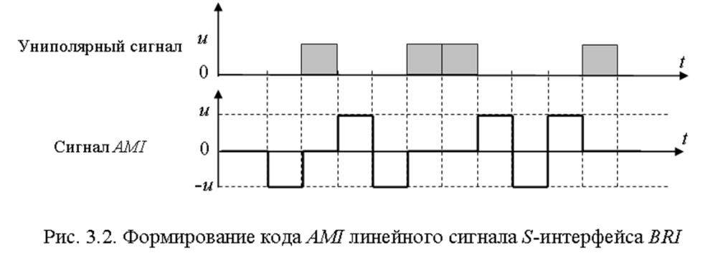

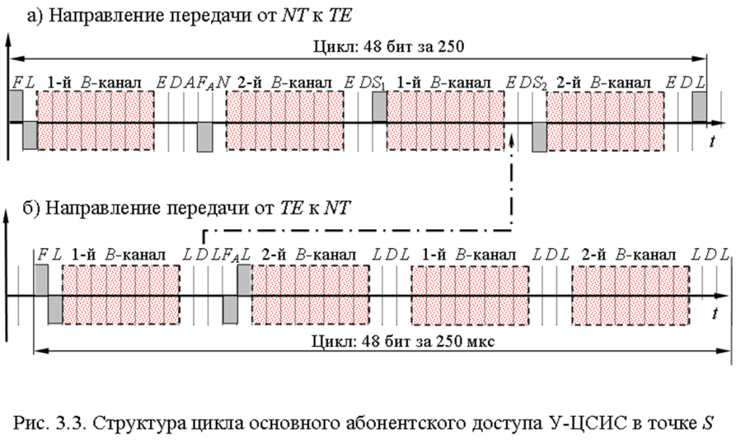

направлении NT биты F, FА и N, представляющие в совокупности помехозащищенный сигнал цикловой синхронизации. Цикловая синхропосылка BRI регистрируется после обнаружения двойного нарушения правила чередования импульсов кода АМI. Как правило, это происходит самое позднее после приема 14 бит цикла.
При помощи импульсов L соответствующей полярности в цикле BRI устраняется постоянная составляющая тока. При этом полярность первого импульса L каждого отрезка цикла всегда противоположна полярности бита цикловой синхронизации.
В случае использования шинных конфигураций (рис. 3.1, б, в) несколько оконечных устройств могут одновременно запросить ресурс D-канала, что может привести к конфликтной ситуации. Во избежание этого рекомендациями МСЭ введена специальная процедура доступа абонентских устройств к D-каналу [5].
Оконечное устройство начинает передачу данных по D-каналу лишь в том случае, когда его приемником в ходе контрольного прослушивания установлено, что в направлении NT D-канал свободен. Критерием свободности D-канала является регистрация последовательности из не менее восьми сигналов паузы, то есть "1" (протоколом передачи гарантируется, что восемь "1" никогда не появятся внутри передаваемого блока, так как информационный блок всегда начинается с "0").
Если абонентский терминал осуществляет передачу данных по D-каналу, то для сокращения времени и ресурсов его приемника на контрольное прослушивание в соответствующем NT для этого ТЕ формируется бит эхо-D-канала (штрихпунктирная стрелка от бита D к биту Е на рис. 3.3). Этот бит указывает абонентской установке на наличие ("1") или отсутствие ("0") ресурса пропускной способности D-канала. Поэтому вместо контрольного прослушивания приемнику ТЕ достаточно только оценить состояние бита Е [12].
Протокол активизации/деактивизации BRI предназначен для управления адаптивными оконечными устройствами, переводя их при необходимости в режим экономии энергии. Этот протокол реализуется только в отношении тех устройств, в которых предусмотрен режим "Дежурный прием", а передающее устройство включается только после получения команды на позициях А-бита.
Особенностью цикла передачи BRI в направлении от ТЕ к NT является задержка сигнала на 2 бита (10,4 мкс), необходимая для учета времени распространения данных в витой паре. Кроме того, в этом цикле передачи отсутствуют бит E (эхо-D-канала) и бит N.
В целом цикл передачи BRI в точке S абонентского окончания У-ЦСИС содержит 48 бит, передаваемых в течение 250 мкс (цикл в течение 1 секунды передается 4000 раз). Следовательно, общая скорость цифрового потока BRI составляет 48 × 4000 = 192 кбит/с. Полезной информации в каждом цикле насчитывается 36 бит (8B1 + 8B2 + 8B1 + 8B2 + 4D = 36). Это соответствует скорости передачи 36 × 4000 = 144 кбит/с = 2B + D.
Из рассмотренного следует, что S-интерфейс основного абонентского доступа У-ЦСИС является 4-проводным цифровым интерфейсом со скоростью передачи 192 кбит/с, где полезная нагрузка передается со скоростью 144 кбит/с. Рассмотренный S-интерфейс BRI поддерживает передачу полезной нагрузки не только вида 2В+D, но и В+D (информационная скорость 80 кбит/с) и D (когда пользователь использует только услугу низкоскоростной передачи данных со скоростью до 9,6 кбит/с).
3.3. Организация передачи цифровой информации по двухпроводным абонентским линиям в узкополосной ЦСИС
Одним из основных принципов построения У-ЦСИС является обеспечения возможности использования для абонентского доступа существующих двухпроводных АЛ. Для выполнения этого требования U-интерфейс основного абонентского доступа подразумевает применение различных методов разделения сигналов встречных направлений передачи, основными из которых являются методы частотного и временного мультиплексирования. С этой же целью могут применяться дифференциальные системы (ДС) и адаптивные методы компенсации эха.
Выбор конкретного варианта реализации U-интерфейса зависит от характеристик используемой абонентской линии и, главным образом, от ее протяженности [14].
U-интерфейс с частотным разделением направлений может быть представлен в виде двухполосной системы связи (рис. 3.4).

Все оконечные устройства одновременно посылают в

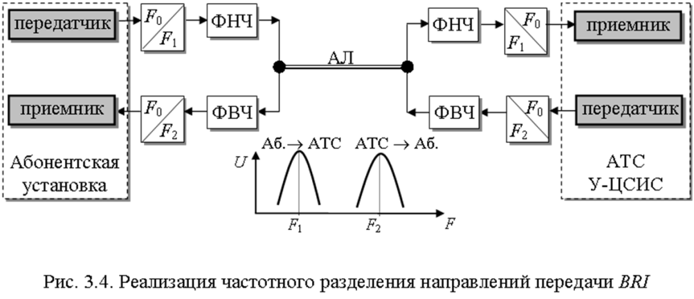

Следовательно, разделение направлений передачи по частоте требует как минимум удвоения полосы пропускания АЛ и подразумевает применение сложных фильтров нижних и верхних частот (ФНЧ и ФВЧ). Из-за громоздкости последних этот метод редко применяется на практике.
Более простыми в реализации являются методы временного разделения (рис. 3.5), например метод поочередного переключения направлений передачи, называемый в некоторых источниках как метод "пинг-понга" [12].
Сущность метода состоит в том, что за интервал в 250 мс, выделенный в 4-проводной схеме S-интерфейса для цикла одного направления передачи, в 2-проводной схеме U-интерфейса должны быть переданы данные двух циклов – по одному циклу из обоих направлений передачи. Следовательно, скорость передачи, а вместе с ней и требуемая полоса пропускания цифровой АЛ, увеличивается в 2 раза, также как в схемах с частотным разделением.
Достоинством метода поочередного переключения направлений передачи является относительная простота его технической реализации. Для этого необходимо обеспечить синхронность и синфазность функционирования пары электронных ключей (ЭК). Естественно, временные методы разделения направлений передачи предъявляют повышенные требования к точности и стабильности генераторного оборудования и устройств тактовой синхронизации (УТС) абонентских терминалов и АТС У-ЦСИС (см. рис. 3.5).

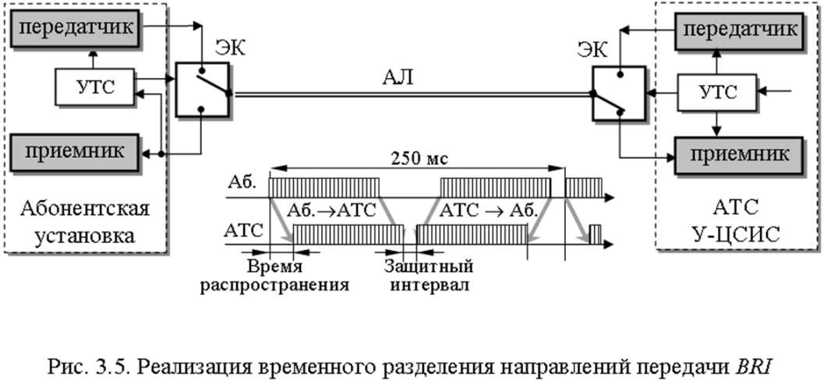
Уменьшение требуемой для передачи сигнала BRI полосы пропускания абонентской линии может быть достигнуто на основе применения специального линейного кода, например четырехуровневого кода 2B1Q (2 Binari 1 Quaternari), где два бита исходного сигнала преобразуются в один четверичный символ (рис. 3.6). При случайном чередовании бит униполярного сигнала спектр 2B1Q-сигнала в два раза уже, так как при той же битовой скорости длительность тактового интервала увеличивается в два раза. Следовательно, при прочих равных условиях по одной и той же абонентской линии код 2B1Q позволяет передавать данные со скоростью в два раза большей, чем применяемый в S-интерфейсе код AMI.
Указанные достоинства такого кодирования обусловили его широкое применение в различных устройствах связи. Документами Госкомсвязи РФ (в частности, "Общими техническими требованиями на средства связи") предписано применение линейного кода 2B1Q для организации U-интерфейса в отечественных У-ЦСИС [10]. Это позволило обеспечить дуплексную передачу сигналов BRI по двухпроводным абонентским линиям на расстояние до двух километров.
Дальнейшие исследования свойств потенциальных кодов 2B1Q позволило разработать новый подход к организации U-интерфейса основного абонентского доступа, в основу которого положено разделение направлений передачи дифференциальными системами, реализуемое с применением средств адаптивной эхокомпенсации.

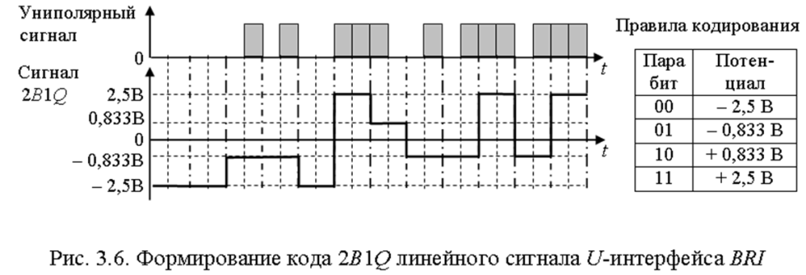

Было доказано, что при согласовании выходного сопротивления передатчика с комплексным сопротивлением цифровой абонентской линии амплитуда сигнала на входе приемника будет равна половине амплитуды передаваемого сигнала. Следовательно, амплитуда принимаемого сигнала может быть получена путем вычитания половины амплитуды выходного сигнала передатчика из амплитуды суммарного сигнала, полученного из линии (рис. 3.7).
К сожалению, реализуемые к настоящему времени стандартные ДС не могут обеспечить полного разделения трактов передачи и приема. Для сохранения требуемого соотношения перечисленных выше характеристик в схему введены адаптивные эхокомпенсаторы (ЭХК), реализованные на сигнальных процессорах и препятствующие проникновению импульсов из тракта передачи ДС в тракт приема. Кроме того, предусмотрена система автоматической подстройки балансного контура ДС.

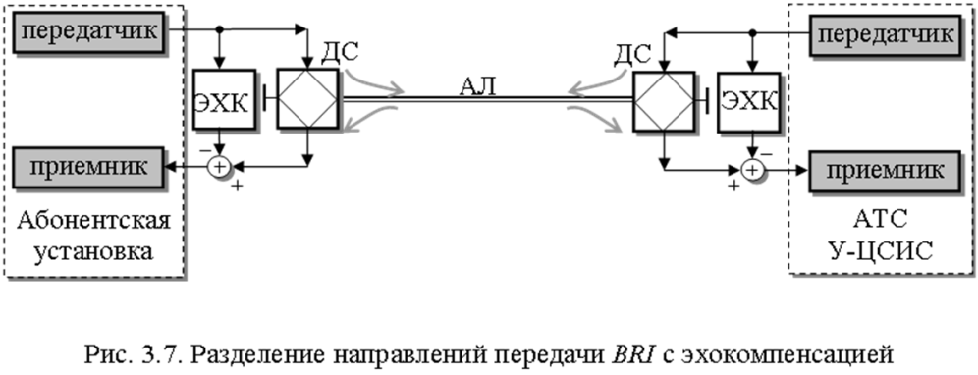
Организация U-интерфейса BRI на основе ДС с адаптивной эхокомпенсацией приводит к значительному усложнению оборудования абонентского доступа. Вместе с этим данный подход обеспечивает дуплексную передачу сигналов BRI по двухпроводным медным цифровым АЛ на расстояние до 5,5 километров [12, 14].
Таким образом, к настоящему времени разработано значительное число технологий, обеспечивающих основной абонентский доступ к коммутационной системе У-ЦСИС. Определяющим критерием при выборе варианта построения абонентского доступа У-ЦСИС можно считать удаленность абонентской установки от АТС. При удаленности пользовательского оборудования от АТС порядка 200–500 метров целесообразнее использовать S-интерфейс шинных конфигураций.
Если терминал расположен от АТС на расстояние порядка 1 км, можно использовать конфигурацию "точка-точка" S-интерфейса или U-интерфейс двухпроводной АЛ с временным разделением направлений передачи.
При удаленности терминалов на расстояние свыше двух километров следует применять U-интерфейс двухпроводной АЛ на основе ДС с адаптивной эхокомпенсацией. Более протяженные системы абонентского доступа можно организовать только с использованием систем передачи, например технологий xDSL.
Здесь следует заметить, что исследование вопросов организации дуплексной передачи сигналов BRI по протяженным двухпроводным цифровым АЛ продолжается до сих пор, и вполне возможно, что в скором будущем будут найдены новые технические решения по организации основного абонентского доступа У-ЦСИС.
3.4. Особенности реализации интерфейсов первичного абонентского доступа в узкополосной ЦСИС
Первичное (пользовательское) абонентское окончание (PRI) предназначено для пользователей У-ЦСИС с повышенными требованиями к пропускной способности абонентского доступа к сети. Для его реализации используется только конфигурация "точка-точка".
Рекомендациями МСЭ установлено два варианта пользовательских окончаний [5]: с общей скоростью 2048 кбит/с (информационная скорость 30В + D = 1984 кбит/с) и с общей скоростью 1544 кбит/с (информационная скорость 23В + D = 1480 кбит/с). Первый вариант разработан Европейским институтом стандартов в области электросвязи (European Telecommunication Standards Institute, ETSI) и используется в европейских У-ЦСИС. Второй вариант соответствует национальным стандартам США, Канады и Японии. В РФ принят европейский стандарт PRI, так как на российской территории уже десятилетиями используются системы передачи с ПЦИ с первичным цифровым каналом E1 2048 кбит/с [12].
Полезная нагрузка (табл. 3.1) PRI может быть сформирована как из базовых, так и из первичных каналов (например Н0).
Таблица 3.1
Варианты формирования нагрузки первичного абонентского окончания
Структура | В-канальная | Н0-канальная | Н1-канальная | Комбинированная
Обозначение | 30В + D | 5Н0 + D | Н12 + D | nВ + mН0 + D

Возможны варианты с меньшим чем 30 количеством каналов В, например 20В+D. Кроме того, каналы типа В могут объединяться в один логический высокоскоростной канал H12 с общей скоростью до 1920 кбит/с (см. табл. 3.1). В этом случае используется многоканальная синхронная коммутация сигналов [14].
При любой выбранной структуре наполнения первичного абонентского окончания используется канал сигнализации D со скоростью 64 кбит/с. В некоторых случаях этот D-канал может также предоставляться абоненту под передачу цифровых данных.
По аналогии с BRI, физическую характеристику интерфейсов РRI ограничим видом применяемого линейного кода и структурой цикла передачи.
S-интерфейс РRI является также 4-проводным цифровым интерфейсом, но более высокоскоростным. Это обусловило сокращение длины соединительной линии к сетевому окончанию до 150 м. При этом в качестве линейного используется модифицированный квазитроичный код с чередованием импульсов HDB3 (High-Density Bipolar code of order 3). Структура цикла передачи пользовательского абонентского окончания представлена на рисунке 3.8.

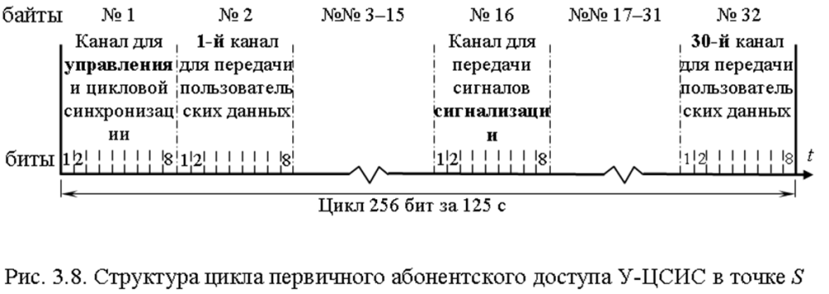

Цикл РRI представляет собой цифровую последовательность в 256 бит, разбитую на тридцать два 8-битовых интервала (канала). В типовой структуре цикла РRI первый 8-битовый интервал предназначен для целей управления, часть тайм-слотов которого используется для передачи сигналов цикловой синхронизации, повторяющихся через два цикла. Тридцать 8-битовых интервала (№ 2–15 и № 17–32) предназначены для передачи информации пользователя.
Шестнадцатый 8-битовый интервал используется под данные D-канала (рис. 3.8). Цикл РRI передается 8000 раз в секунду, что определяет скорость потока 256 × 8000 = 2 048 000 бит/с = 2048 кбит/с.
При установке у пользователя нескольких пользовательских окончаний может быть организован только один канал сигнализации на всю абонентскую установку. Следовательно, все кроме одного PRI могут использовать временной интервал байта № 16 либо для передачи данных пользователя, либо держать этот ресурс в резерве. Аналогично решаются вопросы организации каналов Н0- и Н12-структур. В некоторых реализациях У-УСИС под D-канал может отдаваться байт № 32 цикла передачи первичного абонентского доступа [10].
Здесь следует отметить, что S-интерфейс PRI отличается от аналогичного интерфейса BRI не только структурой цикла, но и отсутствием ряда процедур, таких как протокол активизации/деактивизации и протокол доступа к D-каналу. Это значит, что физический уровень первичного абонентского окончания постоянно активен (оборудование не переходит в режим "Дежурный прием", постоянно включено), а доступ к ресурсу D-канала осуществляется на принципах временного разделения каналов.
Т-интерфейс РRI играет ту же роль, что и T-интерфейс ВRI. Его основное назначение при организации первичного абонентского доступа заключается в реализации функций 3 уровня ЭМВОС – согласовании процедур сетевого управления используемой УАТС (NT2) и АТС У-ЦСИС.
Структура U-интерфейса РRI международными рекомендациями не определена полностью. На практике для обеспечения первичного доступа У-ЦСИС используются либо системы передачи ПЦИ (ИКМ-30), либо цифровые АЛ, реализующие технологию xDSL [18]. В отечественных У-ЦСИС для этих целей используется, как правило, протокол EDSS1 (разработанный ETSI), который по параметрам физического и канального уровней ЭМВОС, а также цикловой структуре соответствует характеристикам стандартного канала E1 ПЦИ (Рек. МСЭ G703, G704). Основное отличие состоит в процедурах использования ресурса D-канала, определенных спецификой применяемой системы абонентской сигнализации DSS1.
Таким образом, абонентская линия для первичного абонентского доступа У-ЦСИС, как правило, является 4-проводной цифровой и обеспечивает передачу со скоростью 2048 кбит/с [5].
Типовые варианты организации абонентского доступа У-ЦСИС представлены на рисунке 3.9.

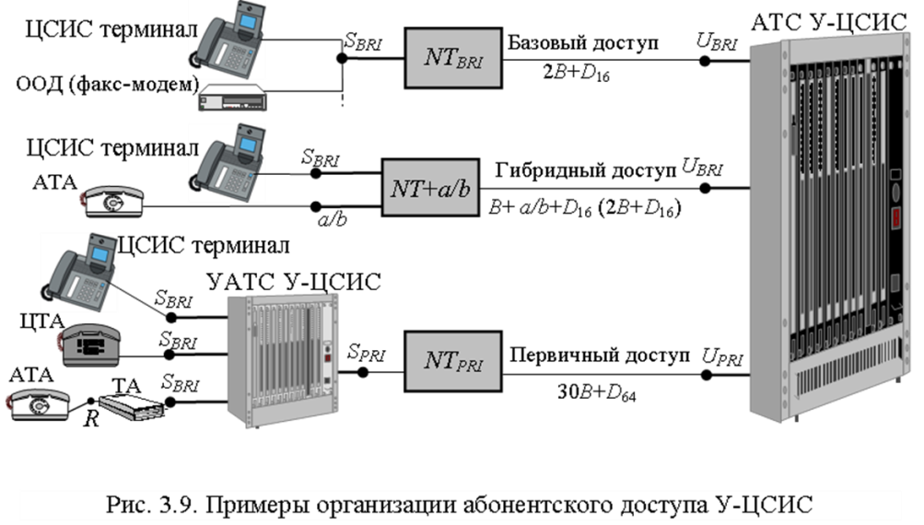

В документации на поставляемое оборудование У-ЦСИС для сокращения наименования интерфейсов в типовых точках основного абонентского доступа часто используются индексы "0", "BRI" или "BA" (Basic Access, основной доступ). Так, обозначения S0, SBRI и SBA – все это указания на принадлежность данного S-интерфейса основному абонентскому доступу. Пользовательский интерфейс определяется индексами "PRI" или "PA" (Primary Access, первичный доступ). Краткая запись U-интерфейса PRI может иметь вид UPRI или UPA (рис. 3.9).
В целом, наличие основного и первичного вариантов абонентского доступа обеспечивает необходимое разнообразие подключаемого к У-ЦСИС абонентского оборудования, а также достаточную гибкость в выборе типов терминалов при формировании пользовательских установок [14].

